国内成功研发电子部件密封检测系统
来源：EEFOCUS
近日，北京领邦仪器成功研发“本体密封性检测系统”，能扩展适用于各类军用电子部件的密封性自动检测。该系统可4工位同步检测，每件检测耗时不超过60秒。系统具有可靠性好、扩展性强、检测报告自动输出等功能，经少量修改后，可适用于各种阀体、密封件测试及其他军用电子部件的密封性检测。
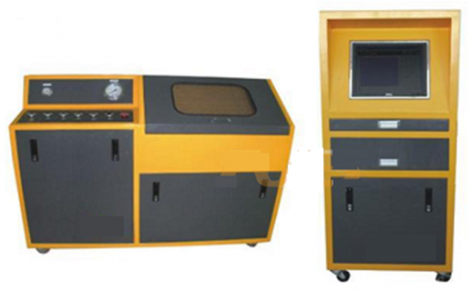
本体密封性检测系统外观
本体为引信关键部件之一，传统的检测设备在生产组装车间内，只根据批次抽检几个产品，其检测破坏性较大，检测完后本体会沾满液压油。此外，设备故障定位较难，计量复杂，可测试的产品固定，不能实现新产品扩展，安全性也毫无保障。
为克服以上不足，领邦仪器研发了新型的本体密封性检测系统，测试设备包含控制柜和测试柜两大部分，设置4个检测工位，每种本体设置两个检测工位，每个检测工位可单独控制。
领邦从分析产品的基本工作原理及原有检测工艺入手，采用液压法完成本体的密封性检测，实现了从压力调节、保压、检测到输出报表的全自动密封性检测。高压液泵对被测工件进行加压，压力传感器实时采集压力曲线，保压一定时间后检测压降下降是否在允许范围内。液压油可自动回流，同时测试柜有防护罩，可保证检测人员安全。
在设计时，工程师特别注重设备的可靠性。所有外购配件均采用世界前三名品牌，保证了配件质量；设备采用模块化设计，在设备出现故障时，可以快速更换相应模块，以使系统迅速恢复。
领邦仪器为国家认证软件企业，该系统软件均由公司资深软件工程师编写，保证了软件可靠性。设计专用计量校准软件，无需离线计量校准，操作方便。软件还可以按照批次和编号记录检测结果，统计合格率。具有报告自动输出功能，打印功能，还可配备标准打印机。系统运用先进的虚拟仪器技术，方便对软件进行扩展。
由于系统采用自动加压、自动获取检测数据，消除了人工读数的差异，进一步提高了产品检测的一致性和可靠性。
系统检测效率不高于60秒/件（不含人工操作时间），检测压力调节精度为±1MPa；压力传感器检测精度为±0.1MPa；检测压力范围10~30MPa，保压时间0~30s，其数值范围均可进行调节。
该系统的成功研发，为山西某所本体密封性测试提供了可靠的保障。据了解，该系统经少量修改后，还可适用于各种阀体、密封件的测试。而领邦仪器在密封性检测各领域，曾先后研发多工位密封检测仪、引信及包装盒密封检测仪、包装筒（火箭发射筒）密封检测设备等检测设备，取得了丰富的实战经验。

